Lucrarea de laborator Nr 1.
Tema 1: Cercetarea canalelor de comunicaţii în cod serie.
Tema 2: Cercetarea canalelor de comunicaţii în cod paralel.

Scopul lucrării: Cercetarea canalelor de transfer date în cod serie și cod paralel. Identificarea influenței mediului de comnicare asupra formei semnalelor: Atenuarea, Deformarea, Îttârzierea.

Surse și dispozitive tehnice necesare pentru elaborarea lucrării de laborator:
- Calculator PC;
- Acces la Internet;
- Mediul de măsurare şi testare National Instruments: MultiSim;
- Îndrumare electronice de descriere a arhitecturii PC, DOS, BIOS.

Sarcina tehnică pentru efectuarea lucrării de laborator:
- Să se asambleze schema electrică oferită în mediul NI:MS (cod serie si cod paralel);
- Să se sfectueze simularea şi masurările pentru identificarea influenţei canalului de transfer date asupra formei semnalului (cod serie si cod paralel);
- Să se elaboreze concluzii care asigură calitatea transferului de date (cod serie si cod paralel).

Perfectarea raportului de evaluare a rezultatelor efectuării lucrării de laborator:
- Foaia de titlu;
- Cuprinsul;
- Schema electrică de principiu (cod serie si cod paralel);
- Descrierea sarcinii în parametri tehnici;
- Algoritmul de efectuare a simulărilor / măsurărilor;
- Graficile obţinute în rezultatul simulărilor / măsurărilor efectuate.

- Introducere
Schimbul de date dintre două dispozitive electronice poate avea loc în cod serie sau în cod paralel.
Codul serie este utilizat la transferul de date la distanță mare (comunicarea dintre două PC), pe când codul paralel este utilizat la transferul de date la distanțe mici (comunicare în interiorul PC).
- Proprietățile unui conductor:
Materialul – Al, Cu, etc.
Forma – rotund, partar, plat, etc.
Grosimea – diametrul,
Lumgimea - m
Inductanța – H
Capacitatea - F
Rezistența Activă – R
Rezistența Reactivă – X
Rezistența totală – Z.
Legea lui Ohm:
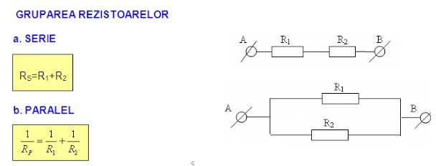
Inductanța:
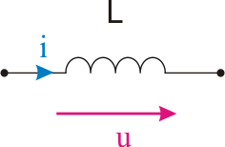
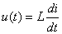
Capacitatea, Condensatorul electric:
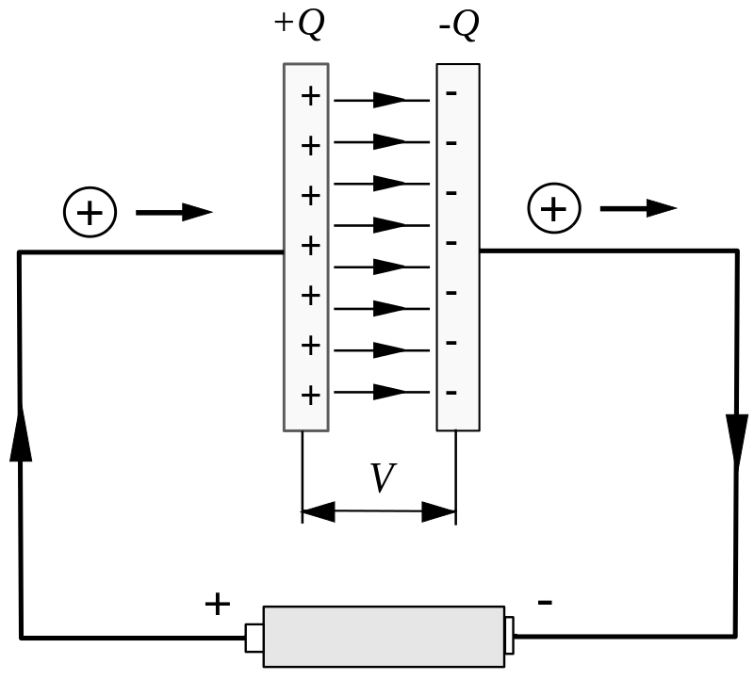
Impendanța:
Unde: și

Studierea unui canal de comunicare in cod serie.
Schema echivalentă a canalului:
Să se asambleze schema în mediul de simulare NI MultiSim și să se cerceteze schema pentru condițiile:
U=5V,
f=1KHz – 100MHz,
L=0.001mH – 10mH,
C=0.0001uF – 10uF,
R=1K.

Studierea unui canal de comunicare în cod paralel:
Să se asambleze schema în mediul de simulare NI MultiSim și să se cerceteze schema pentru condițiile:
U=10V,
f=1KHz – 10MHz,
L=0.001mH – 100mH,
C=0.0001uF – 10uF,
R=1K.
Să se cerceteze influența canalului asupra formei semnalelor sinusoidale si dreprunghiulare.
Raportul dintre frecventele aplicate la canalelor de comunicare sa fie 1:10 (ex. fU1=10KHz, fU2=100KHz).
Să se constuească graficile Uout ->f, Uout->L, Uout->C.

Referinţe bibliografice:
- Turbo Help 3/5: http://calc.fcim.utm.md/biblioteca/index.php.
- Terminal.exe: http://calc.fcim.utm.md/biblioteca/index.php.
- National Instruments. MultiSim: http://sine.ni.com/psp/app/doc/p/id/psp-412.
- Mediul Arduino: https://www.arduino.cc/.
- Cristian Colonati. Radiocomunicaţii digitale. Galaţi, 2004, 273 p. (Sursă electronică: http://www.asrr.org/attachments/*.*).
- Mihai V. Micea. Telecomunicaţii digitale moderne. Suport de curs. Timişoara, 2008, 137 p. (Suport electronic: http://dsplabs.cs.upt.ro/~micha/publications/pdfs/2008_CNbk__Telecom_BookInfo.pdf).
- Noi tehnologii pentru comunicaţii digitale. (Sursă electronică: http://alexserbanescu.ro/wp-content/uploads/2013/10/Carte-APLICATII-HAOS-in-COMUNICATII.pdf).
- Sistemele de Comunicatii Digitale. (Sursă Electronică: https://ru.scribd.com/document/47271030/Sistemele-de-Comunicatii-Digitale).
- Comunicatii digitale. (Sursă Electronică:http://www.radioamator.ro/articole/1003/).
- Generalitati privind sistemele de comunicatii digitale. (Sursă Electronică: http://www.scritub.com/stiinta/informatica/GENERALITATI-PRIVIND-SISTEMELE12127.php).
- Arpad Gellert, Rodica Baciu. Programare în limbaj de asamblare. Aplicaţii. Universitatea Lucian Blaga din Sibiu, 2001. 39 p. (Sursă electronică: http://webspace.ulbsibiu.ro/arpad.gellert/html/ASM.pdf).
- Gabriel Rădulescu. Elemente de arhitectură a sistemelor de calcul. Programare în limbaj de asamblare. Matrix ROM, Bucureşti, 2007. 368 p. (Sursă electronică: http://ace.upg-ploiesti.ro/cursuri/pla/curs_pla.pdf).
- Bjarne Stroustrup. The C++ Programming Language (second edition), Addison Wesley, 1991.
- Программирование на языке ассемблера. (Sursă electronică: http://natalia.appmat.ru/c&c++/assembler.html).
- Н.В. Максимов, Т.Л. Партыка, И.И. Попов. Архитектура ЭВМ и вычислительных систем. М.: 2005. 512 с. (Sursă electronică: http://elib.ict.nsc.ru/jspui/bitstream/ICT/1346/1/Arhitektyra_EBM.pdf).
- Е.Д. Жиганов, А.П. Мощевикин. Передача данных в компьютерных сетях. ПетрГУ, 2007 156 с. (Sursă electronică: http://plasma.karelia.ru/~alexmou/nets_tele/nets.pdf).
- Н.А. Руденков, Л.И. Долинер. Основы сетевых технологий. Екатеринбург, 2011, 377 с. (Sursă electronică: http://urtk.su/net/books/Rudenkov.pdf).
- А.Л. Гельгор. Технологии LTE мобильной передачи данных. СПб. 2011, 204 с. (Sursă electronică: http://window.edu.ru/resource/169/75169/files/popov3.pdf).
- Э. Таненбаум, Т. Остин. Архитектура компьютера, 6-е издание, М.: - 2013. 810 с.
- Ozten Chelai. Arhitectura Calculatoarelor. Suport de curs şi laborator. Universitatea Ovidius Constanţa, 2012. 160 p. (Sursă electronică: https://fmidragos.files.wordpress.com/2012/07/arhitectura-sistemelor-de-calcul.pdf).
- Horea Oros. Arhitectura sistemelor de calcul. Suport de curs. Universitatea din Oradea, 2010. 147 p. (Surcă electronică: http://webhost.uoradea.ro/horos/files/ASC.pdf).
- Nani Viorel. Echipamente periferice. Note de curs. Universitatea Ioan Slavici, Timişoara, 2013. 53 p. (Sursă electronică: http://www.islavici.ro/articole/Notite%20Curs_EchipPeriferice.pdf).
- Mihai Romanca. Microprocesoare şi microcontrolere. Universitatea Transilvania din Braşov, 2015. 319 p. (Sursă electronică: http://vega.unitbv.ro/~romanca/Carte-MpMc%202015/Microprocesoare%20si%20microcontrolere-978-606-19-0683-3.pdf).
- Sever Spânulescu. Programarea în limbajul de asamblare a microprocesoarelor. Îndrumar de laborator. Editura Victor, 2004. 256 p. (Sursă electronică: http://automatica.cch.ro/Laboratoare/Laborator%20sisteme%20cu%20microprocesoare.pdf).
- Arpad Gellert, Rodica Baciu. Programare în limbaj de asamblare. Aplicaţii. Universitatea Lucian Blaga din Sibiu, 2001. 39 p. (Sursă electronică: http://webspace.ulbsibiu.ro/arpad.gellert/html/ASM.pdf).
- Gabriel Rădulescu. Elemente de arhitectură a sistemelor de calcul. Programare în limbaj de asamblare. Matrix ROM, Bucureşti, 2007. 368 p. (Sursă electronică: http://ace.upg-ploiesti.ro/cursuri/pla/curs_pla.pdf).
- Bjarne Stroustrup. The C++ Programming Language (second edition), Addison Wesley, 1991.
- Программирование на языке ассемблера. (Sursă electronică: http://natalia.appmat.ru/c&c++/assembler.html).
- Н.В. Максимов, Т.Л. Партыка, И.И. Попов. Архитектура ЭВМ и вычислительных систем. М.: 2005. 512 с. (Sursă electronică: http://elib.ict.nsc.ru/jspui/bitstream/ICT/1346/1/Arhitektyra_EBM.pdf).
- Note de curs – Introducere în reţelele de calculator. (Sursă electronică: http://www.afahc.ro/ro/facultate/cursuri/retele_note_curs.pdf).
- Mihai Micea. Comunicaţii digitale moderne. Timişoara, 2008.
- Ştefan Burlacu. Comunicaţii analogice şi numerice. Sibiu, 2000.
- В.Г. Баула. Введение в архитектуру ЭВМ и системы программирования. М.: 2003. 144 с. (Sursă electronică: http://cmcstuff.esyr.org/vmkbotva-r15/).
- Э. Таненбаум, Т. Остин. Архитектура компьютера, 6-е издание, М.: - 2013. 810 с.
- Руденков Н.А., Долинер Л.И. Основы сетевых технологий. Екатеринбург, 2011.
- А.М. Пуртов. Системы и Сети Передачи Данных. Омск, 2010.

